MĚSTO BRUNTÁL
oddělení kultury
xxxxxxxxxxxxxxxxxxxxxxxxxxxxxxx

IČ: | 00295892
DIČ: | CZ00295892
Plátce DPH.

 |  | DODAVATEL:
Čj. | MUBR/149675-2024/kon | B2B Partner s.r.o.
Vyřizuje: | xxxxxxxxxxxxxxxxxxxx | xxxxxxxxxxxxxxxxx/
E-mail: | xxxxxxxxxxxxxxxxxxxxxxxxxxxx | xxxxxx
Telefon: | xxxxxxxxxxx | xxxxxxxxxxxxx
Datum: | 12.11.2024
 |  | IČ: 27830306
 |  | DIČ: CZ27830306

OBJEDNÁVKA ČÍSLO: OK 185/2024

Předmět objednávky: nábytek divadlo - kancelář xxxxxxxxxxxx

Město Bruntál, oddělení kultury u Vás objednává:

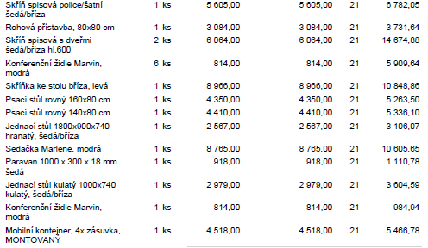

Cena bez DPH: | Kč
Cena s DPH: | 77 425,48 Kč | Tato cena je maximální a nepřekročitelná.
Požadovaná lhůta pro dodání – provedení:
Splatnost faktury:
Záruka:
PROSÍME O ZASLÁNÍ JEDNÉ POTVRZENÉ KOPIE OBJEDNÁVKY OBRATEM ZPĚT.
K FAKTUŘE PŘIKLÁDEJTE KOPII NAŠÍ OBJEDNÁVKY.
xxxxxxxxxxxxxxxxxxxxx
VEDOUCÍ ODDĚLENÍ KULTURY

AKCEPTACE OBJEDNÁVKY:

OBJEDNÁVKU AKCEPTUJEME. Dne: 12.11.2024 Razítko a podpis dodavatele:

